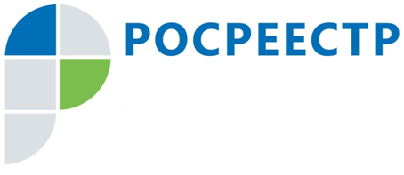
Управление Федеральной службы
государственной регистрации,
кадастра и картографии
по Чеченской Республике

#Росреестр

Росреестр: итоги работы первого квартала 2023 года

По итогам 3 месяцев текущего года в Управление Росреестра по Чеченской Республике поступило 79730 заявлений о проведении учетно-регистрационных действий объектов недвижимости.
Так, на государственную регистрацию прав поступило 55376 заявления, на кадастровый учет – 17971, по единой процедуре – 6383 заявления.
Для сравнения в первом квартале 2022 года в Управление Росреестра по Чеченской Республике поступило 75000 заявлений о проведении учетно-регистрационных действий объектов недвижимости.
Так, на государственную регистрацию прав поступило 48520 заявлений, на кадастровый учет – 18456, по единой процедуре – 8024 заявлений.
«Стоит отметить снижение показателей по количеству принятых решений о приостановлении проведения учетно-регистрационных действий. За 3 месяца 2023 года доля решений о приостановлении государственного кадастрового учета составила 0,55%, государственной регистрации прав – 0,84% и по единой процедуре – 1,05%. При подготовке документов для осуществления учетно-регистрационных действий, стоит обратить особое внимание именно на качество их подготовки, тогда риски приостановок и отказов в учетно-регистрационных действиях будут сведены к минимуму», - отметил заместитель руководителя Управления Росреестра по Чеченской Республике Абу Шаипов.

Заместитель руководителя Управления
Росреестра по Чеченской Республике
А.Л. Шаипов

